ÅRSPLAN FOR
TUNÅSEN BARNEHAGE AS
2026/2027
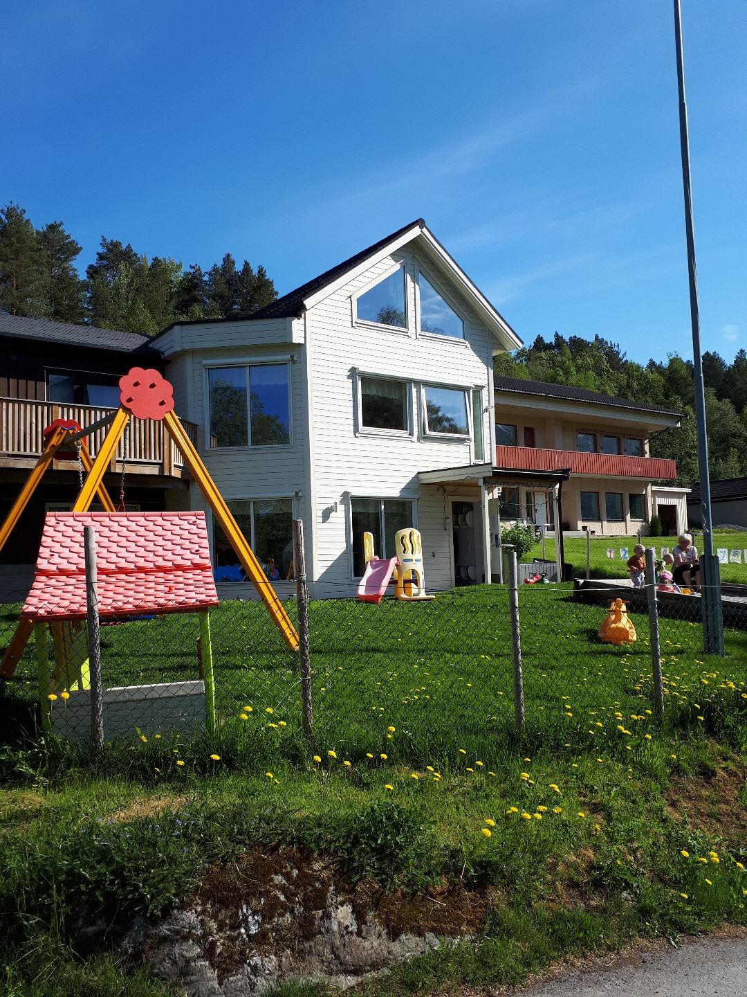

FORORD

Gjennom lov er barnehagane pålagd å utarbeide årsplan for drifta. Rammeplanen er forskrift til barnehagelova og sett krav til barnehagens innhald. Årsplanen er barnehagen sin overordna plan for barnehageåret, og tek utgangspunkt i barnehagelova og rammeplanen for barnehagane. Årsplanen skal først og fremst vere eit grunnlagsdokument for personalet, men den skal også gje ei forståing av kva tilbod vi kan gje til barn og føresette som brukarar av barnehagen.
Årsplanen gjev blant anna informasjon om barnehagen sin visjon, det pedagogiske arbeidet, barnehagens samarbeidspartar, dagsrytme og dei daglege gjeremåla våre. Årsplanen inneheld også ein årskalender som mellom anna viser planleggingsdagar, feriar, foreldresamtalar og ulike feiringar. I tillegg til årsplanen nyttar vi periodeplanar, og månadsplanar. I periodeplanane står det kva fagområde vi arbeida med ut i frå Rammeplanen, samt kva slags arbeidsmetode vi har valt å bruke. På månadsplanen står det kva tema vi arbeider tverrfagleg med for den aktuelle månaden, og anna relevant informasjon. Til dagleg nyttar vi Kidplan og whiteboardtavle i garderobane til dokumentasjon av arbeidet vårt, samt at vi har eiga heimeside med informasjon om barnehagen: www.tunaasen.barnehage.no. Vi har også foreldregruppe på Facebook der vi legg ut aktuell informasjon.
Vi håpar på eit godt samarbeid med både barn og vaksne, og ynskjer dykk velkomne til barnehagen vår!

Mathilde Olin Lødemel
Styrar

Tunåsen barnehage AS

Tunåsen barnehage var opphavleg ein familiebarnehage som blei starta opp 1. august 1993 av Marit Førde Lødemel. Første året hadde familiebarnehagen berre ei barnegruppe, men allereie året etter blei det opna opp for to barnegrupper. Alderen på barna var frå 0 til 4 år.
I 2012 gjekk Tunåsen familiebarnehage over til å bli ein ordinær privat barnehage og skifta namn til Tunåsen barnehage AS. Eigar er Marit Førde Lødemel og Ottar Magne Lødemel. Det blei bygd heilt nytt tilbygg til barnehagen som vi flytta inn i hausten 2012. Sommaren 2024 kjøpte Marit Førde Lødemel og Ottar Magne Lødemel nabohuset på Fannemel og gjorde heile 1. etasje om til barnehage. Denne avdelinga tok vi bruk til storbarn i april 2026.
I dag er vi ein privat barnehage med 48 plassar for barn mellom 0-6 år, fordelt på to avdelingar. Løvetanna er avdelinga for dei aller minste, medan Kvitveisen er for dei større barna. Vi jobbar tett saman på tvers av avdelingane og barna er saman på morgonen, i delar av utetida og på ettermiddagen.
Tunåsen barnehage satsar på økologisk mat og produkt, som heimelaga brød, mjølk, såpe, ulike reingjeringsprodukt m.m. Barnehagen har full matordning, noko som vil seie at barna får all mat i barnehagen. Vi har eigen kjøkkenassistent som bakar brød til barna kvar dag, havregrynsgraut ein dag for veka og middag ein dag for veka.
Barnehagen ligg i eit lite bustadfelt med kort avstand til både fjell og vatn. Vi har mange gode moglegheiter for turar rett utanfor barnehagen sitt område. Vi legg vekt på å nytte mykje av det nærmiljøet har å tilby. Vi reiser på tur til ulike sætrar, skitrekket, badestranda, biblioteket m.m. Kvitveisen har også faste dagar der dei har fysisk aktivitet i hallen. I tillegg har vi like ved barnehagen eit uteområde som vi har gitt namnet «Bjørneskogen». Her har vi gapahuk med bålpanne, leikehus, verktøy, balansetau, båt, ulike heimelaga leikeapparat i tre og eit stort område som borna kan ferdast fritt i.
Tunåsen barnehage AS er medlem av Private barnehagers landsforbund (PBL).

Vår visjon

Visjonen til Tunåsen barnehage er:
«Saman set vi spor»
Satsingsområde: Friluftsliv og berekraftig utvikling
Profileringsmål: Saman skal vi påverke kvardagen vår
Tryggleik, gode relasjonar, respekt og glede er verdiar som vi verdsett høgt og jobbar ut ifrå. Ved å gje barna ein trygg og god kvardag, fylt med mykje glede og eit inspirerande læringsmiljø, skal vi gjere dei rusta til å møte utfordringar på sine eige premissar. Aktivitetane skal vere tilpassa barna sine føresetnadar, og barna skal få føle progresjon dei åra dei er ilag med oss i barnehagen. Alle barna skal oppleve å vere viktige for fellesskapet og å vere i positivt samspel med både barn og vaksne. Vi skal leggje til rette for utvikling av vennskap og sosialt fellesskap. Saman skal vi setje spor og påverke kvardagen vår i Tunåsen barnehage.

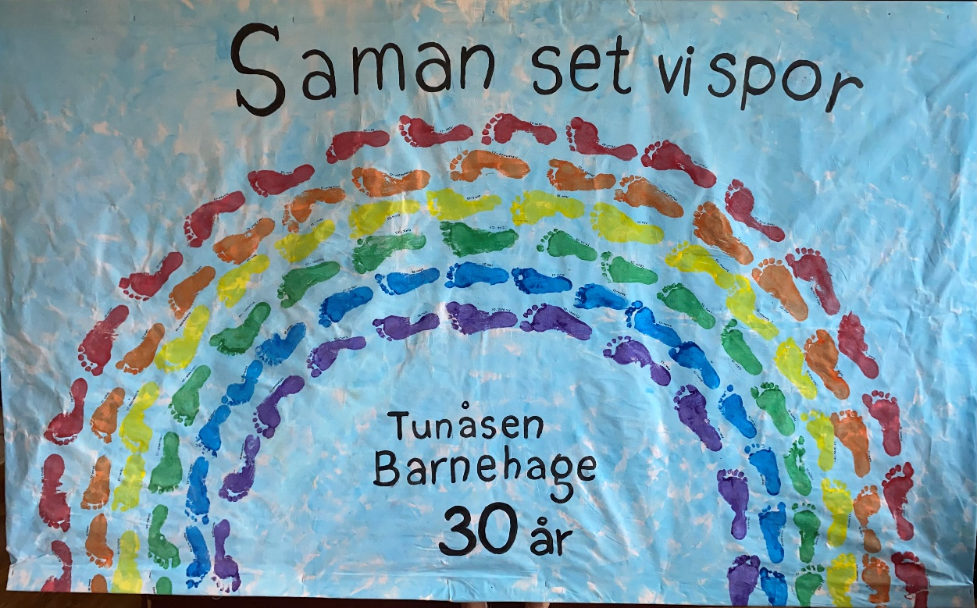

Sosial kompetanse

«Barnehagen skal møte barna med tillit og respekt, og anerkjenne barndommens egenverdi. Den skal bidra til trivsel og glede i lek og læring, og være et utfordrende og trygt sted for fellesskap og vennskap. Barnehagen skal fremme demokrati og likestilling og motarbeide alle former for diskriminering» (Barnehageloven §1 Barnehagens innhold, 3 ledd).
Sosial kompetanse er ikkje medfødt, men er ei evne vi tileignar oss gjennom erfaringar og opplevingar i samspel med andre. Sosial kompetanse handlar om å kunne samhandle positivt med andre i ulike situasjonar.
I barnehagen vår skal dei vaksne støtte borns initiativ til positivt samspel med andre og bidra til at alle får delta i fellesskapet. Vi skal støtte born i å setje eigne grenser, respektere andre sine grenser og finne løysingar i konfliktsituasjonar knytt opp mot kjensler og opplevingar. Vi legg vekt på å dele borna inn i mindre grupper for å betre støtte borna i sosial kompetanse, språk og leik. Vi skal førebyggje, stoppe og følgje opp diskriminering, utestenging, mobbing, krenkingar og uheldige samspelsmønster.
(Rammeplan for barnehagen, 2017:23).

Omsorg

Omsorg er ein føresetnad for borna sin tryggleik og trivsel, og for utvikling av empati og nestekjærleik. I barnehagen vår skal alle born oppleve å bli sett, forstått, respektert og få den hjelp og støtte det har behov for. Personalet skal handle omsorgsfullt overfor alle barna i barnehagen ved å møte dei med varme, openheit og interesse. Vi skal vere lydhøyre for kva borna uttrykkjer, sørge for at dei føler seg trygge og at dei opplever tilhøyrsle i barnehagen. Det handlar om å skape gode relasjonar mellom born og vaksne, og om borna sin omsorg for kvarandre. Omsorg handlar også om hjelp og rettleiing til å kunne bli sjølvstendige individ som tek ansvar for eigne handlingar, og om å gje hjelp til sjølvhjelp.
(Rammeplan for barnehagen, 2017:20).

Leik

Leiken er bornas viktigaste uttrykksform og fremjar utvikling på alle områder. Den er indremotivert og styrt av bornet sjølv. I leiken utløysast born sin naturlege spontanitet, fantasi, nysgjerrigheit og skapartrong. Leiken er viktig fordi den tek utgangspunkt i bornet sitt behov, gjev glede og utfalding, og moglegheit for bearbeiding og konfliktløysing. Leiken er ein del av barnekulturen og spegla forhold som vi finn i oppvekstmiljøet og i samfunnet generelt.
Leiken skal ha ein sentral plass i barnehagen vår. Barnehagekvardagen skal vere prega av leik der personalet fremjar eit inkluderande miljø. Vi skal observere, analysere, støtte og delta, og rettleie dersom leiken medfører uheldige samspelsmønster. Vi skal ta initiativ til leik og aktivt bidra til at alle kjem inn i leik. Vi skal skape gode rammer for leik og leikekompetanse, blant anna gjennom å leggje til rette for mindre leikegrupper. Å delta i leik og å få vennar dannar grunnlaget for born sin trivsel og meiningsskaping i barnehagen.
(Rammeplan for barnehagen, 2017:20-21).

Danning

Danning handlar om å setje borna i stand til å tenkje sjølv, søkje kunnskap, stille spørsmål, reflektere og vurdere. Vi må anerkjenne borna som sjølvstendige individ med kjensler og tankar, som kan utvikle kunnskap, verdiar og haldningar saman. I barnehagen vår skal vi fremje samhald og fellesskap, samtidig som individuelle uttrykk og handlingar skal verdsetjast. Vi skal bidra til å fremje borna si tilhøyrsle til samfunnet, naturen og kulturen, og støtte dei i å uttrykkje synspunkt og skape meining i den verda dei er ein del av ved å invitere til utforskande tenking og samtalar. Vi skal synleggjere og framheve mangfald og ulikskap som grunnlag for opplevingar, utforsking og læring (Rammeplan for barnehagen, 2017:21).

Læring

Læring skjer i det daglege samspelet med andre menneske, med miljøet og er nært knytt til omsorg, leik og danning. I barnehagen vår skal borna oppleve eit stimulerande miljø som støttar opp om lysta deira til å leike, utforske, lære og meistre. Barnehagen skal introdusere nye situasjonar, tema, fenomen, material og reiskapar som bidreg til ein meiningsfull kvardag, samtidig som vi skal støtte borns eige initiativ, undring, nysgjerrigheit og kreativitet. Vi skal leggje til rette for eit læringsfellesskap som fremjar trivsel og allsidig utvikling. Målet vårt er at borna skal oppleve kontinuitet og progresjon i læringsprosessen.
(Rammeplan for barnehagen, 2017:22).

Barn sin rett til medverknad

”Barn i barnehagen har rett til å gi uttrykk for sitt syn på barnehagens daglige virksomhet. Barn skal jevnlig få mulighet til aktiv deltakelse i planlegging og vurdering av barnehagens virksomhet. Barnets synspunkter skal tillegges vekt i samsvar med dets alder og modenhet” (Barnehageloven § 3).

Borna skal få medverke i eigen kvardag i barnehagen, men det betyr ikkje at dei alltid kan få sine ynskjer innfridd. Borna får tidleg erfare at det å vere i eit større fellesskap handlar om å ytre seg, men også om å halde seg til det som blir bestemt og å vise omsyn til andre.
Vi ynskjer at alle born skal få vere aktive deltakarar i barnehagen vår. Det er viktig at borna blir teke på alvor og at deira ytringar blir respektert, slik som vi også respekterer andre medmenneske. Vi er opne for tankar og idear gjennom den daglege kontakta med bornet og foreldra, og ynskjer å tilpasse kvardagen på beste måte for kvart enkelt barn for skape ein god kvardag for alle.

Samarbeid mellom heim og barnehage
«Barnehagen skal i samarbeid og forståelse med hjemmet ivareta barnas behov for omsorg og lek, og fremme læring og danning som grunnlag for allsidig utvikling. Barnehagen skal ivareta foreldrenes rett til medvirkning og arbeide i nært samarbeid og forståelse med foreldrene» (Barnehageloven § 1 og § 4).
Barnehagen ynskjer å skape eit trygt og nært samarbeid med foreldra. Målet vårt er at foreldre skal bli godt kjent med- og få tillit til oss i barnehagen, og at personalet og foreldre handlar ut i frå kva som er til det beste for barnet. Vi har saman eit ansvar for bornet sin trivsel og utvikling. Vi skal leggje til rette for dagleg kontakt i bringe- og hentesituasjonar, ha oppstartsamtale for nye born, gjennomføre foreldresamtalar to gongar i året, ha foreldremøter, foreldreråd og samarbeidsutval, arrangere dugnad og ulike festar gjennom året (sommarfest og påskefrukost) og dokumentere barnehagedagen gjennom informasjon og bilete på Kidplan.
Om foreldre har spørsmål eller tilbakemeldingar om innhaldet i barnehagen er de velkomne til å dele det. Foreldre har rett til å medverke i den individuelle tilrettelegginga av tilbodet, men både foreldre og personalet må forhalde seg til at barnehagen har eit samfunnsmandat og eit verdigrunnlag som det er barnehagen si oppgåve å forvalte. Det er foreldra som har hovudansvar for barna si oppfostring, så det er difor viktig for oss at vi har eit tett og godt samarbeid. Vi ynskjer å tilby ein kvardag som i størst mogleg grad er i samråd med dykkar ynskjer.

Samarbeidsutval/Foreldreråd

Samarbeidsutvalet består av 2 representantar frå foreldra, 2 representantar frå dei tilsette og eigar av barnehagen. Foreldrerepresentantane i samarbeidsutvalet er også leiarar for foreldrerådet. Foreldrerådet består av alle foreldre/føresette, og skal fremje deira ynskjer. Samarbeidsutvalet skal vere eit rådgjevande, kontaktskapande og samordna organ. Oppgåver som dei skal utføre er: godkjenne årsplan, vere med å planlegge dugnad, organisere bæring av 17. mai fane og arrangere sommarfest for barna i barnehagen. Det er to faste møter i samarbeidsutvalet i året, eitt på hausten og eitt på våren.

Vurdering og dokumentasjon
Barnehagen skal planleggje, dokumentere og vurdere si verksemd. Dette for å sikre at alle born får eit tilbod i tråd med barnehagelova og rammeplanen. Vi bruker ulike møter til å systematisk evaluere og reflektere over det pedagogiske arbeidet og gjennomføring av det, og dei vaksne si rolle overfor borna, foreldre og kollega. Dette skjer både på personalmøte, avdelingsmøter og leiarmøte. På den måten kan personalet lære av eigen praksis og bidra til å utvikle barnehagen som pedagogisk verksemd.
Gjennom dokumentasjon ynskjer vi å synleggjere borna sine læringsprosessar og korleis vi arbeider for å oppfylle krava i barnehagelova og rammeplanen. På denne måten kan vi saman vurdere kva som er bra og kva vi kan gjere betre. Borna sin trivsel og utvikling og samspelet mellom barna, vurderer vi gjennom heile året. Dette gjer vi ved å vere lyttande og tilstadeverande vaksne, i tillegg til observasjonar, samtalar og foreldreskriv.

Våre samarbeidspartar

Spesialpedagog

Ruxandra Raudøy er spesialpedagog i Volda kommune og fungerer som eit lågterskel tilbod til barnehagane når det gjeld råd og rettleiing kring enkeltborn eller miljøet i ei gruppe. Ruxandra kan observere enkeltbarn eller gruppa ved behov (med samtykke frå foreldre), eller før ein søkjer bistand frå PPT. Ho deltek også på ulike samarbeidsmøter. Barnehagane nyttar BTI-handlingsrettleiar i arbeidet med små og store tiltak knytt til enkeltborn eller gruppa.

Pedagogisk – psykologisk teneste (PPT)
PPT er ein fagleg instans som kan gje sakkyndig vurderingar og tilråding om spesialpedagogisk hjelp. Dersom barnehagen ynskjer samarbeid og hjelp i forhold til enkeltbarn, må foreldra gi samtykke til dette.

Barnevernet
Barnevernet si hovudoppgåve er å sikre at barn som lever under forhold som kan skade helsa og utviklinga, får nødvendig hjelp og omsorg. Barnehagen og barnevernet er to av fleire aktørar som er med på å skape trygge oppvekstvilkår for born og jobbe for borna sitt beste. Tilsette har plikt til å melde ifrå dersom det er grunn til å tru at born blir mishandla i heimen, det føreligg andre former for alvorleg omsorgssvikt eller når eit born har vist vedvarande alvorlege åtferdsvanskar. Barnevernet bidreg også med støttetiltak i heimen.
Helsestasjon
Helsestasjonen har ansvar for å drive generelt førebyggjande og helsefremjande arbeid for å trygge born sine oppvekstvilkår i kommuna. Dei skal også tilråde at det vert søkt barnehageplass for barn med særskilde behov. Barnehagen kan søkje råd og formidle kontakt mellom borna sin heim og helsetenesta.

Barne- og ungdomspsykiatrisk poliklinikk (BUP)
BUP si hovudoppgåve er å hjelpe barn i alderen 0-17 år og familien deira i form av utredning, behandling, rådgjevnad og tilrettelegging knytt til psykiske vanskar, åtferdsvanskar og læringsvanskar. Det er berre lege eller leiar for barnevernstenesta eller sosialtenesta som kan henvise til BUP, men ved behov kan BUP rettleie barnehagen. Om BUP skal samarbeide med barnehagen om enkeltbarn, må foreldra gje samtykke til dette.

Hornindal barnehage
Hornindal barnehage og Tunåsen barnehage har eit tett samarbeid med førskulegruppene i begge barnehagane.

Samarbeid barnehage/skule
Det er utarbeidd ein plan for overgang barnehage/skule i Hornindal og Volda kommune. I denne planen er det nøye beskrive korleis det siste året i barnehagen skal vere og korleis samarbeidet med skulen skal føregå.

Tilvenning av nye born
Å byrje i barnehage er ein stor overgang for born. Vi har difor fokus på at denne overgangen skal skje på ein trygg og føreseieleg måte. Vi føl ein tilvenningsmodell som heiter Liten og ny i barnehagen. Dette er ein foreldreaktiv tilvenningsmodell som tek utgangspunkt i fem-dagers tilvenning der foreldra er delaktige og til stade i barnehagen. Modellen legg også til rette for besøksdagar i forkant av tilvenningsperioden. De kan lese meir om modellen her: https://www.volda.kommune.no/aktuelt/liten-og-ny-i-barnehagen.179610.aspx.

Førskulegruppe
Førskulegruppa er borna som går siste året i barnehagen før dei skal byrje på skulen. Denne gruppa har ein god del eige opplegg som til dømes førskuleturar, arbeid i trampolineboka (førskulebok), skulebesøk og eit tett samarbeid med førskulegruppa i Hornindal barnehage.
Vi har også ein eigen plan for overgangen barnehage/skule der vi har regelmessige besøk til skulen gjennom heile barnehageåret. Kvart enkelt barn i førskulegruppa får ein eigen fadder i 5. klasse og har fleire besøk i både 5. klasse og 1. klasse. Dei har også ein vårskuledag på våren der dei tilbringar ein heil dag på skulen utan foreldre og barnehagepersonale.
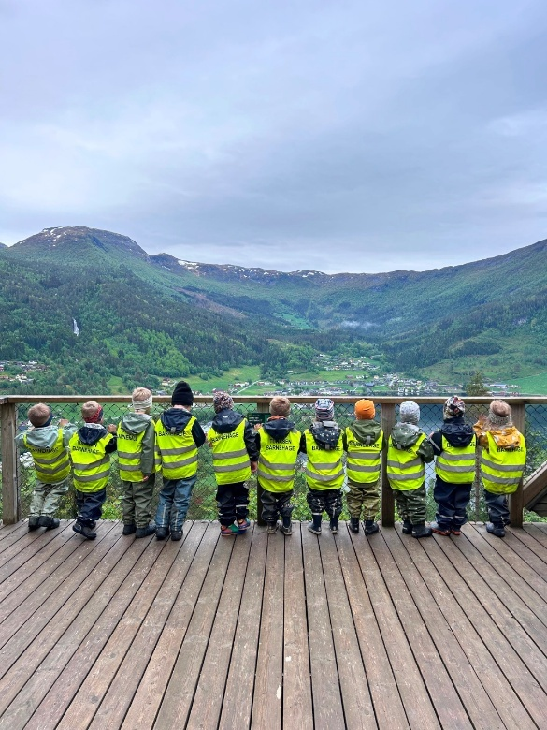
Barnehagedagen
For å skape ein trygg og føreseieleg kvardag for barna har barnehagen ei fast dagsrytme. Nokre gjeremål er til faste tider kvar dag, som til dømes måltid, leggerutinar og rydding. Rutinar er med på å skape tryggleik, i tillegg til at mange av rutinesituasjonane er gode læringsarenaer for barna. Sjølv om vi har ein fast rutineplan, så har vi rikeleg med tid og moglegheit til å kunne vere impulsive og spontane i kvardagen.

Barnehagedagen vår:
Kl. 06.50 | Barnehagen opnar
Kl. 06.50 – 08.00 | Begge avdelingane er samla. Roleg leik inne.
Kl. 08.15 – 08.45 | Frukost
Kl. 09.00 – 11.00 | Pedagogisk opplegg (samling, turar, forming, lesestund osv.)
Kl. 11.15 – 11.45 | Lunsj
Kl. 12.00 – 14.00 | Pedagogisk opplegg/frileik. Sovetid for dei yngste.
Kl. 14.15 – 14.45 | Fruktmåltid
Kl. 15.00 – 16.30 | Frileik ute/inne
Kl. 16.30 – 16.40 | Rydding før barnehagen stenger

Nyttig å vite

Opningstider
Barnehagen er open måndag til fredag frå kl. 06.50-16.40. Barnehagen har 9 timars regel, som vil seie at barna kan opphalde seg i barnehagen maks 9 timar for dag. Tid som overskrid dette, resulterer i åtvaring og bot. Det same gjeld ved levering og henting utanom opningstidene.

Henting og bringing
Om barnet skal hentast av nokon som til vanleg ikkje hentar, skal personalet varslast om dette. Vi ynskjer også å få beskjed om borna blir levert etter kl. 09.00, då pedagogisk opplegg startar då.

Måltid
Barnehagen har full matordning der borna får all mat i barnehagen. Vi lagar økologisk, heimelaga mat og legg til rette for eit sunt kosthald med heimebaka økologiske brød. I tillegg tilbyr vi variert pålegg, frukt og grønsaker. Ein dag for veka har vi havregrynsgraut og ein annan dag middag. Barnehagen har eigen kjøkkenassistent som lagar all mat frå grunnen av.

Bursdagsfeiring
Vi markerer bursdagen til alle borna i barnehagen. Vi heiser flagg, lager krone, syng bursdagssong og «skyt» rakettar. Barnehagen har eigen bursdagsmeny som borna kan velje utifrå. Menyen består av smoothie, bananpannekaker, blåbærmuffins, fruktsalat og lompepizza. Bursdagsbarnet får vere med å lage maten.

Kle
Borna treng til ei kvar tid minst eitt skift med kle. Det vil seie truse, sokkar, strømpebukse, body/t-skjorte, genser og bukse. Foreldra er sjølve ansvarlege for kva som er i barnehagen og må følgje med på kva som eventuelt manglar i korger/hyller. Personalet heng opp lappar om kva som manglar når dei ser det. Dei som brukar bleier må ha med seg det.
I tillegg treng alle borna gode uteklede. Vinterdress, regnkle, parkdress, ull/fleece, hue, vottar og støvlar/cherrox. Hugs å merk alle kle!

Vogn
Barnehagen har eigne vogner som barna kan sove i. Vognene har posar/dyner, regntrekk, myggnetting og sele. Om ein har ynskje om å ha med eiga vogn, så er det mogleg.

Smokk og drikkekopp
Om barnet treng smokk når det søv i barnehagen er det lurt å ha ein eller to smokkar liggande fast i barnehagen. Hugs å merk dei!
Vi har eigne drikkekoppar til alle barna i barnehagen, men de må ha med drikkeflaske sjølve.

Sjukdom
Er barnet sjuk må det vere heime. Vurder smittefare for andre og allmenntilstanden til barnet. Ved feber bør barnet ha ein feberfri dag før barnehage. Ved oppkast/diaré skal barnet vere heime i 48 timar etter siste oppkast/diaré. Dersom de er i stuss om barnet kan gå i barnehagen, kan de ringe og så tek vi avgjersla saman med dykk.
NB: Vi er mykje ute, så barnet må kunne vere ute.

Teieplikt
Personalet i barnehagen har teieplikt om det dei gjennom sitt arbeid får vite om privatpersonar og vedkommande sitt forhold til barnehagen. Dette gjeld også vikarar, reinhaldspersonell, medlemmar i samarbeidsutvalet, praksiselevar og studentar.

Avdelingane våre 2026/2027

Løvetanna
Det vil frå august 2026 vere totalt 9 born i alderen 1-3 år på avdelinga. Marianne Kjøs Seljeset er pedagogisk leiar og Lena Underhaug barnehagelærar. På siste sida i årsplanen er det oversikt over heile personalet på avdelinga.
Kvitveisen
Det vil frå august 2026 vere totalt 18 born i alderen 3-6 år på avdelinga. Kristine Mjåtveit Lødemel er pedagogisk leiar og Sofie Øen barnehagelærar. På siste sida i årsplanen er det oversikt over heile personalet på avdelinga.

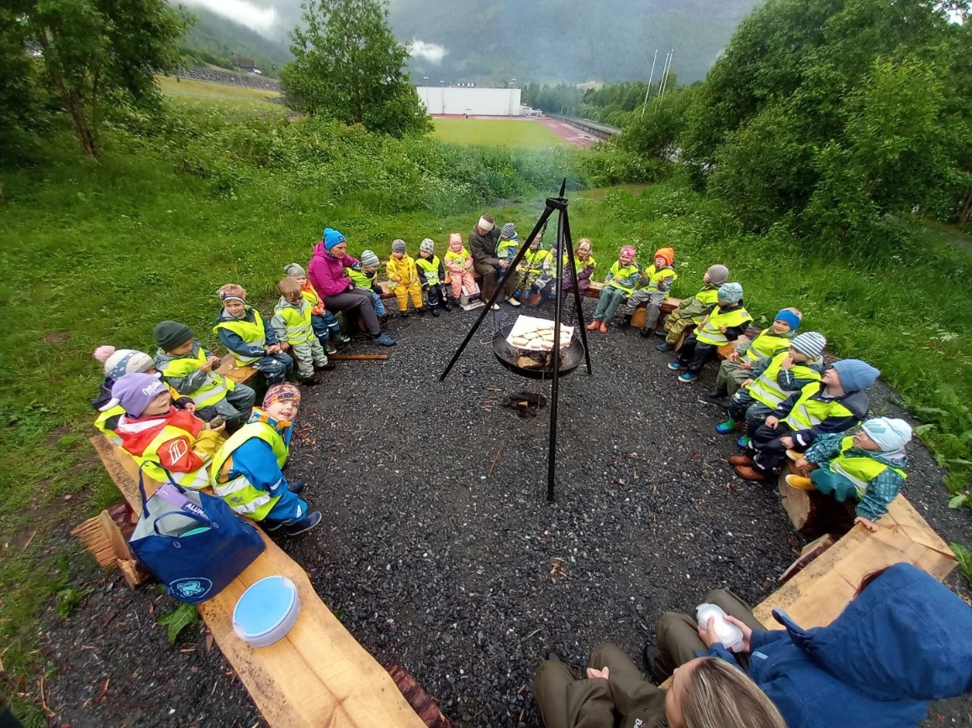
Satsingsområda for barnehagen

Vi arbeider ut ifrå rammeplanen sine sju fagområder
- Kommunikasjon, språk og tekst
- Kropp, bevegelse, mat og helse
- Kunst, kultur og kreativitet
- Natur, miljø og teknologi
- Antal, rom og form
- Etikk, religion og filosofi
- Nærmiljø og samfunn

Friluftsliv og berekraftig utvikling:
Friluftsliv og berekraftig utvikling er barnehagen sine satsingsområde. Borna skal lære å ta vare på seg sjølv, kvarandre og naturen. Berekraftig utvikling omfattar natur, økonomi og sosiale forhold, og er ein føresetnad for å ta vare på livet på jorda. Barnehagen har difor ei viktig oppgåve i å fremje verdiar, haldningar og praksis for meir berekraftige samfunn.
Borna skal gjere erfaringar med å gje omsorg og at vare på omgjevnadane og naturen. Barna skal få naturopplevingar og bli kjend med naturen sitt mangfald, og barnehagen skal bidra til at barna opplev tilhøyrsle til naturen (Kunnskapsdepartementet, Rammeplanen 2017). Tunåsen barnehage er mykje ute og på tur, spesielt storbarnsavdelinga vår.
Slik jobbar Tunåsen barnehage med berekraftig utvikling: føl naturvettreglane, kjeldesorterer avfall, plukkar søppel i naturen, minskar bruken av plast, eigne tøyposar til barna, gjenbruk (spesielt i formingsaktivitetar) og ikkje minst bruk av økologisk mat og produkt.

COS – Circle of security/Tryggleikssirkelen:
Circle of security – eller tryggleikssirkelen – er ein tilknytningsmodell som lærer deg å sjå barnet innanfrå og forstå barnet sine signal betre. Fokuset ligg på barnet sitt behov. Det handlar om barnas sosiale og emosjonelle utvikling, stressregulering, psykologisk immunforsvar og psykisk og fysisk helse. Kommuna arbeider aktivt med tryggleikssirkelen.
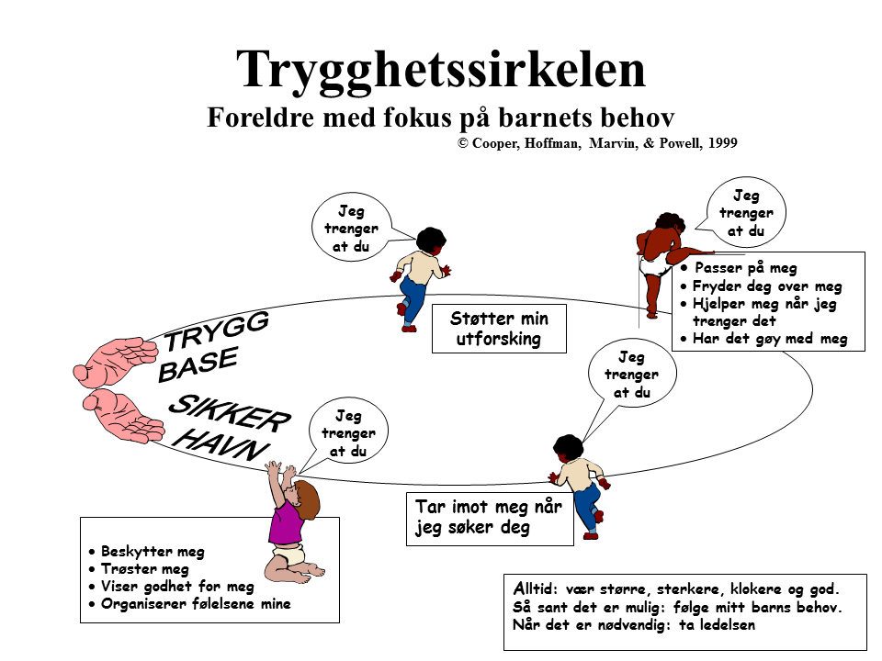

Bravo:

Bravo-leiken er ein aktiv og utviklande leik med ord og bokstavar. Utgangspunktet er ord-, bokstav- og biletkort som brukast på ulike måtar. Hovudmålet med alle Bravo-aktivitetane er å leggje eit solid grunnlag for ei god språkutvikling. Dette blir hovudsakleg brukt på småbarnsavdelinga vår https://www.youtube.com/watch?v=Dzp5sAr3ad4&feature=youtu.be.

Utviklingsarbeid barnehageåret 2026/2027

Inkluderande praksis:
I 2023-2025 var barnehagen gjennom analysearbeid og tiltak innan «kompetanseløft for spesialpedagogikk og inkluderande praksis». Formålet med Kompetanseløftet er å styrke laget rundt barnet. De kan lese meir om kompetanseløftet her: Kompetanseløftet for spesialpedagogikk og inkluderende praksis (udir.no). Barnehageåret 2025/2026 gjennomførte Tunåsen barnehage, i samarbeid med PPT, eit eige utviklingsarbeid med temaet «inkluderande læringsmiljø i barnehagen». Her var vi gjennom eit analysearbeid i eigen barnehage der vi etter ulike prosessar valte å jobbe med denne påstanden: «det vert sett av tid til at vi regelmessig deler erfaringar og reflekterer om inkluderande praksis». Denne påstanden skal vi jobbe vidare med barnehageåret 2026/2027.

ASK (alternativ og supplerande kommunikasjon):
Rekomp (regional ordning for kompetanseutvikling) skal bidra til at barnehagar utviklar den pedagogiske praksisen gjennom barnehagebasert kompetanseutvikling. Ordninga er ein av fleire verkemiddel som skal sikre at alle born skal få eit likeverdig barnehagetilbod. Barnehagane i Volda kommune har teke i bruk ASK (alternativ og supplerande kommunikasjon) som eit allmennpedagogisk verktøy for alle born i barnehagen. De kan lese meir om ASK her: https://www.udir.no/laring-og-trivsel/spesialpedagogikk/alternativ-og-supplerende-kommunikasjon-ask/#a186631.

Pedagogisk årskalendar 2026/2027

Dette barnehageåret vil vi jobbe med Miljøfyrtårn sitt pedagogiske opplegg knytt til miljø og berekraft.
MÅNAD | TEMA | FAGOMRÅDER
September, oktober, november | Avfall, kildesortering og ombruk | - Kommunikasjon, språk og tekst  - Natur, miljø og teknologi  - Kunst, kultur og kreativitet  - Kropp, bevegelse, mat og helse  - Antal, rom og form  - Nærmiljø og samfunn  - Etikk, religion og filosofi
Desember | Jul | - Etikk, religion og filosofi  - Kunst, kultur og kreativitet  - Kommunikasjon, språk og tekst
Januar, februar, mars | Mat/matsvinn og transport | - Kommunikasjon, språk og tekst  - Natur, miljø og teknologi  - Kunst, kultur og kreativitet  - Kropp, bevegelse, mat og helse  - Antal, rom og form  - Nærmiljø og samfunn  - Etikk, religion og filosofi
Mars | Påske | - Etikk, religion og filosofi  - Kommunikasjon, språk og tekst  - Kunst, kultur og kreativitet
April, mai, juni | Naturmangfold | - Kommunikasjon, språk og tekst  - Natur, miljø og teknologi  - Kunst, kultur og kreativitet  - Kropp, bevegelse, mat og helse  - Antal, rom og form  - Nærmiljø og samfunn  - Etikk, religion og filosofi

Barnehagen jobbar sjølvsagt tverrfagleg gjennom heile året.

Årskalendar 2026/2027

Månad | Kva skjer
August | - Måndag 27.07.26: barnehagen opnar igjen etter ferie  - Tysdag 04.08.26: Tilvenning og oppstartsamtale for nye barn  - Planleggingsdag måndag 03.08.26  - Planleggingsdag fredag 14.08.26
September | - Foreldremøte  - Brannvernveke  - Brannøvingar
Oktober | - Planleggingsdag fredag 30.10.26  - Besteforeldrekaffi  - Haustferie i skulen veke 41
November | - Farsdag  - Foreldresamtalar
Desember | - Adventsamlingar  - Luciafeiring  - Nissefest
Januar | - Måndag 04.01.27: oppstart etter nyttår  - Solfest
Februar | - Samisk veke  - Morsdag  - Fastelavns  - Temabasert foreldremøte  - Vinterferie i skulen veke 8
Mars | - Planleggingsdag onsdag 10.03.27  - Karneval  - Markering av barnehagedagen  - Påskefrukost  - Påskeferie
April | - Foreldresamtalar
Mai | - Planleggingsdag fredag 07.05.27  - Minifeiring/øving til 17. mai  - Dugnad
Juni/Juli | - Sommarfest  - Feriestengt: Veke 28, 29 og 30

Dei som jobbar i Tunåsen barnehage

Namn | Stilling | Avdeling
Marit Førde Lødemel | Eigar og kjøkkenassistent
Mathilde Olin Lødemel | Styrar 100 % stilling
Marianne Kjøs Seljeset | Pedagogisk leiar 100 % stilling | Løvetanna
Lena Underhaug | Barnehagelærar 100 % stilling (vikariat) | Løvetanna
Anne Grete Oppheim Seljeset | Assistent 80 % stilling | Løvetanna
Anne Britt Seljeset | Assistent 60 % stilling | Løvetanna
Azmin Alkhaled | Assistent 80 % stilling (ekstra ressurs) | Løvetanna/ Kvitveisen
Marte Sofie Midtbø Kvamme | Barne- og ungdomsarbeidar 60 % stilling | Løvetanna/ Kvitveisen
Kristine Mjåtveit Lødemel | Pedagogisk leiar 100 % stilling | Kvitveisen
Sofie Øen | Barnehagelærar 100 % stilling | Kvitveisen
Kasia Barreiro-Stroinska | Assistent 100 % stilling | Kvitveisen
Hege Marie Pedersen | Assistent 80 % stilling  (svangerskapspermisjon til mai 2027) | Kvitveisen
Marita Rotevatn | Pedagogisk leiar 100 % stilling  (ute i 100 % pleiepengar)
Anne-Lise Kongsvik | Ringevikar
Anne Bråten Seljeset | Ringevikar
Oddfrid Helene Bakke | Ringevikar

Kontaktinformasjon til barnehagen

Besøksadresse: Nyvoll 6, 6763 Hornindal.
E-post til barnehagen: tunaasenas@gmail.com
Telefonnr. Kvitveisen: 90 75 24 40
Telefonnr. Løvetanna: 90 70 99 43
Heimeside: www.tunaasen.barnehage.no

